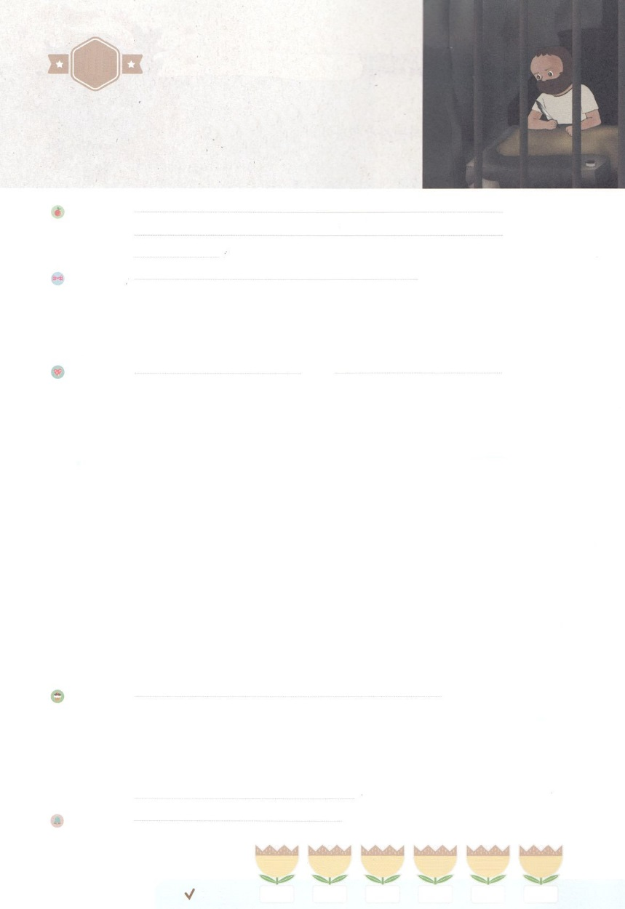

れいはいはさいこうのしゅくふく

わたしを　あいしてくださる　かみさまに

さいこうの　えいこうを　ささげましょう

かくしん

まいにち

れいはい

いのり　　　　　　　　　　　　　　　　　　　　　　　　　　　　　　　　　　　　　　　　　　しかいしゃ

しとしんじょう　　　　　　　　　　　　　　　　　　　　　　　　　　　　　　　　　　　　　　みんなで

さんび　　　　　　　　　　さんびか434ばん（すくいぬしイエスと）わたしについてきなさい (2018ねんこどもさんび)

せいしょ　　　　　　　　　　　　　　　　　　　　　　　　　　　　　　　　　　Ⅱテモテ3:14～15

**Ⅱテモテ3:14～15**けれどもあなたは、んでしたところにとどまっていなさい。あなたはが、どのたちからそれをんだかをっており、また、いころからにしんでたことをっているからです。はあなたにをえてキリスト・イエスにするによるいをけさせることができるのです。

みことば　　　　　　　　　　　　　　　　　せいかつ　　　　　　　　　　　　　　　　　しかいしゃ

パウロは、をえるなかで、くのにい、をけました。

テモテがこれからするでも、いろいろなことがあるだろうといました。

**サタンが、こののすべてをにぎっているから**です。

サタンは、たちがではなく**ほかのことでせになるようにっています**。

をっても、のをわうことができないように、だまします。

それゆえ、**はたちを（キリスト）のに**んでくださいました。

イエス・キリストの**だけが、をかすことができます**。

をっているは、こののわざわいをぐことができます。

をっている**たちをして、のがしげられます**。

がくださった**で、サタンにだまされてんでいくをかしましょう。**

いのり　　　　　　　　　　　　　　　　　　　　　　　　　　　　　　　　　いっしょに　おおきなこえで

いのりましょう

ちちなる　かみさま、ありがとうございます！　パパとママと　きょうかいを　とおして、ふくいんの

なかに　はいるように　してくださったことを　ありがとうございます。　いま　イエス・キリストの

けいやくに　しっかりと　ねを　おろしますように。　ふくいんの　おくぎを　みることが　できる

めを　ひらいてください。イエス・キリストの　おなまえに　よって　おいのりします。　アーメン

しゅのいのり　　　　　　　　　　　　　　　　　いっしょに　しゅのいのりを　いのって　れいはいを　おえましょう

フォーラム　　　　　　　　　　　　　　　　　きょうの　みことばを　きいて　パパとママと　はなしを　しましょう

　　　　　　　　　　22日　　　　　23日　　　　24日　　　　25日　　　　　26日　　　　27日

　　　　　　　　　　　まいにち

　　　　　　　　　　　　　　　チェックしよう　げつよう　　　 かよう　　　すいよう　　もくよう　　　きんよう　　　どよう

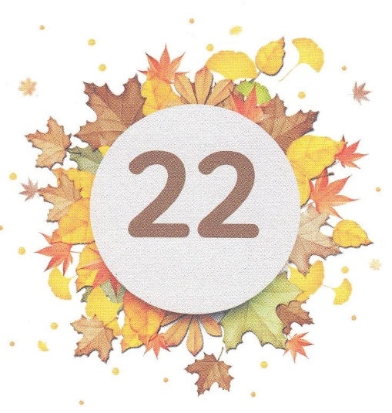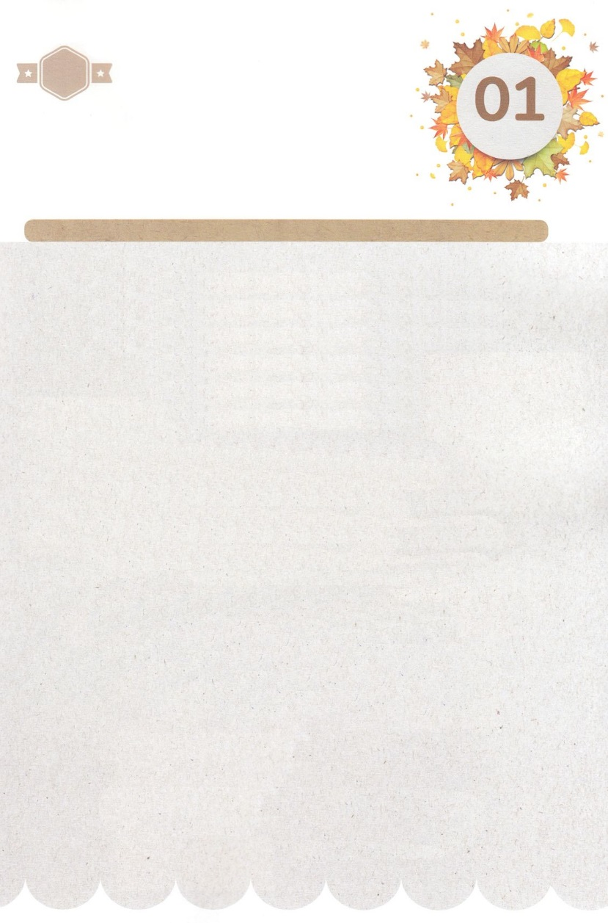

みことば　あんしょう

あま～い

１３３

１３３とは、みことばを　１にち　３かい　３かいずつ　よめば

　　　　　　いっしゅうかんに　おぼえることが　できるという　いみです。

あまくて　ふしぎな　かみさまの　みことばを　まいにち　よみましょう。

よく　みえる　ところに　はっておいて　いっしゅうかん

くりかえし　よんで　みことばを　おぼえましょう

**けれども　あなたは、**

**まなんで　かくしんした　ところに**

**とどまって　いなさい。**

**あなたは　じぶんが、どのひとたちから**

**それを　まなんだかを　しっており、**

**また、おさないころから　せいしょに**

**したしんで　きたことを**

**しっているからです。**

**せいしょは　あなたに　ちえを　あたえて**

**キリスト・イエスに　たいする**

**しんこうに　よる　すくいを**

**うけさせることが　できるのです。**

Ⅱテモテ３しょう14～15せつの　みことば

げつようび

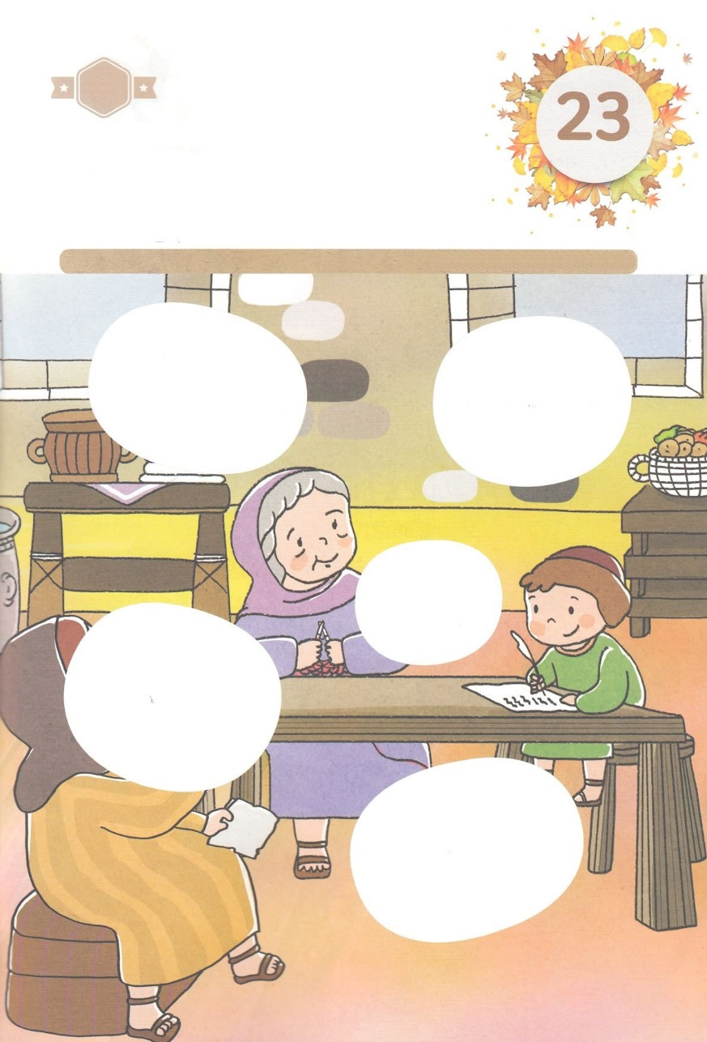

きりはりしよう

はるところ

はるところ

はるところ

はるところ

はるところ

きって　はりましょう

テモテは　おさないときから　おかあさんと　おばあさんから　みことばを

きいて　まなんで　そだちました。　わたしたちも　テモテの　ように

パパやママが　きかせてくれる　せいしょの　みことばを　きいて

せかいふくいんかの　けいやくを　なしとげる　でんどうしゃとして

おおきくなりましょう。　したの　えに　あう　えを　つぎの　ページから

さがして　きりぬいて　はりましょう。

ちょき　ちょき

かようび

　じゅんびする　もの：　はさみ　のり　つぎのページ

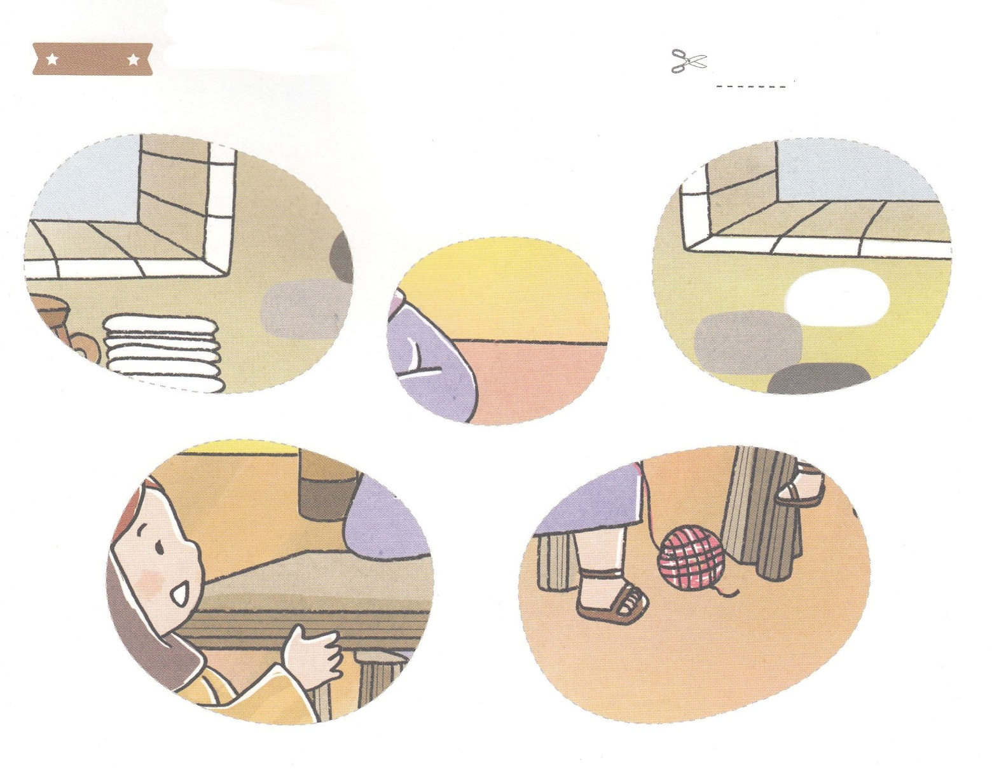

ふろく　　　　　　　　　　　　　　　　　　　　　　　　　　　　　　　　　　　　　はさみで　きりましょう

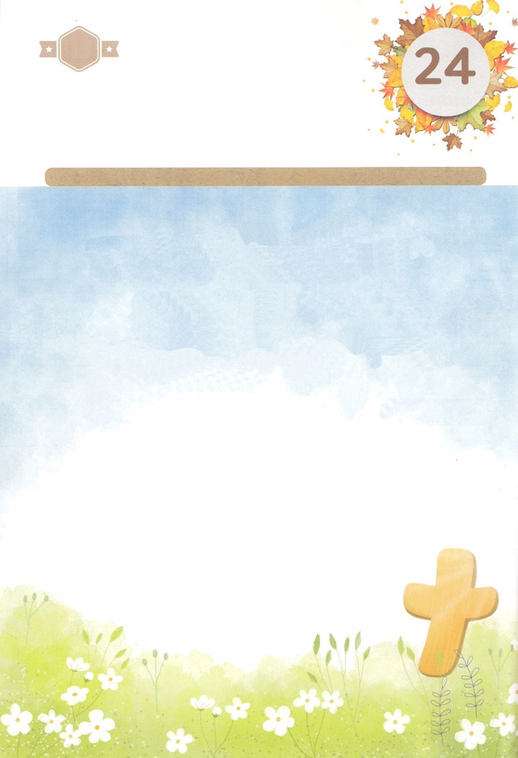

かくしんさがし

**けれども　あなたは、まなんで　かくしんした　ところに**

**とどまって　いなさい。あなたは　じぶんが、どの**

**ひとたちから　それを　まなんだかを　しっており、**

**また、おさないころから　せいしょに　したしんで**

**きたことを　しっているからです。**

**せいしょは　あなたに　ちえを　あたえて**

**キリスト・イエスに　たいする**

**しんこうに　よる　すくいを**

**うけさせることが　できるのです。**

Ⅱテモテ３しょう14～15せつの　みことば

すいようび

かくしんの　ないようを　こころに　きざみましょう

きょうも　パパとママと　いっしょに　れいはいしましょう。

きょうの　みことばで　じゅうような　たんごを　もういちど

かんがえてみましょう。

したの　ないようを　よんで　じゅうような　たんごを

なぞって　かきましょう

はーい！

わたしです！

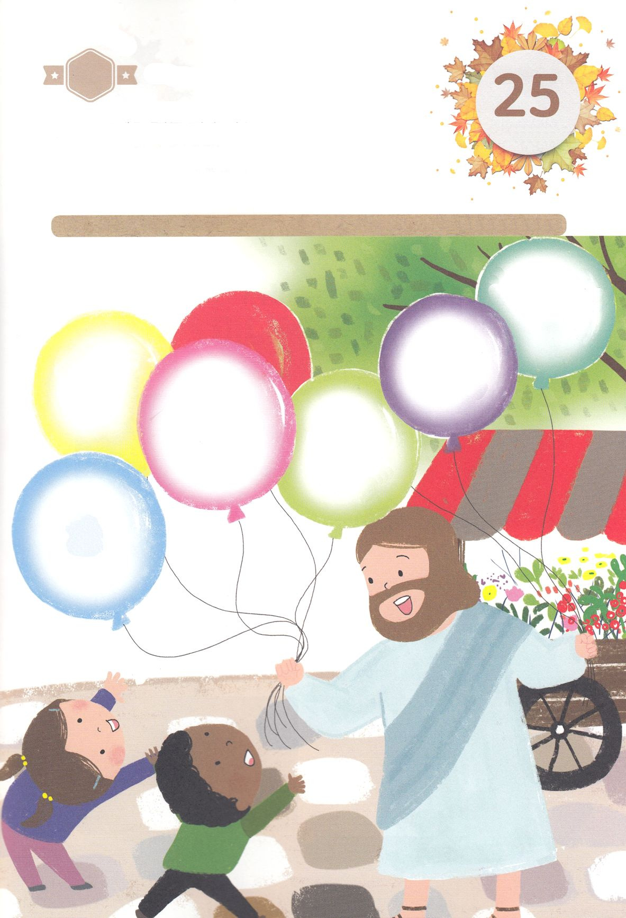

さがして　いろをぬろう

かくれている　えを　みつけたり　きれいに　いろを

ぬったり　しましょう

このよには　たのしく　おもしろい　ことが　とても　たくさんあります。

しかし　わたしたちには　かみさまに　れいはいして　ともにいる

せいかつが　いちばん　おおきな　よろこびです。わたしたちは

かみさまと　ともに　いるとき　いちばん　しあわせだからです。

かみさまが　よろこばれる　ことは　なにかを　かんがえながら

ふうせんに　いろを　ぬりましょう。

　　　　　　　　　　　　　　　　　　　　　　　　　　　　じゅんびするもの　│　いろをぬるどうぐ

どこ？

かみさまに

れいはいします

みことばに

したがって

いきます

かみさまを

さんびします

かみさまに

いのります

イエスさまを

じまんします

かみの　こども

もくようび

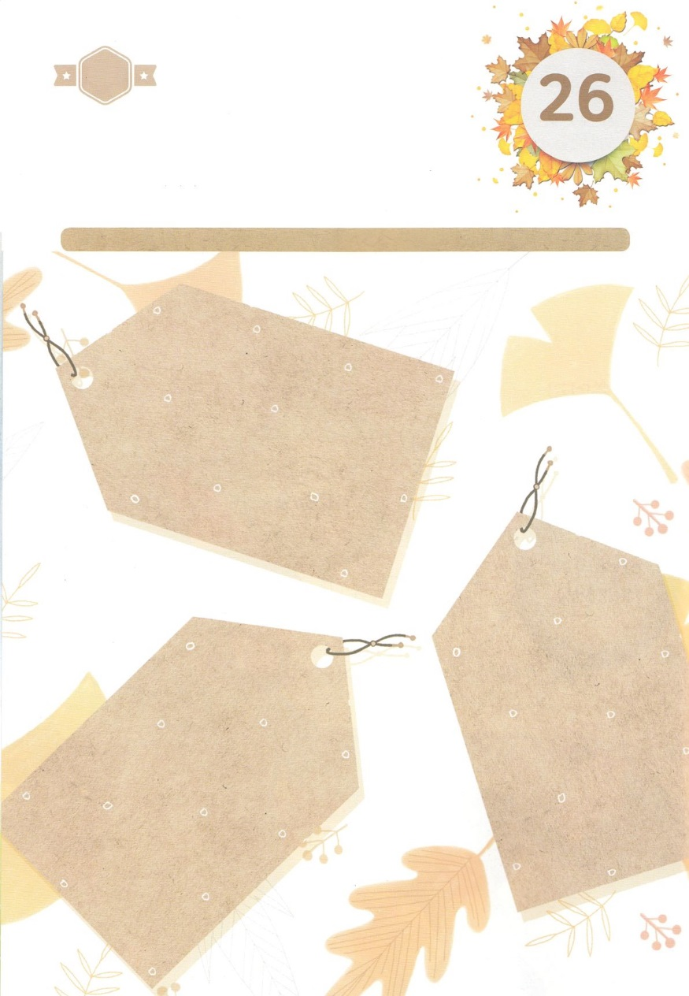

ひょうげんしよう

パパとママと　いっしょに　おはなしして

かみさまが　よろこばれる　かんがえ　ことば　こうどうを

えで　ひょうげんしましょう。

くるしく　つらい　おおきな　やまのような　ことが　わたしたちの

いく　みちを　ふさぐことが　あります。　そのような　とき

わたしたちに　ある　かくしんを　もって　こえていくべきです。

わたしたちに　あたえられている　かくしんは　なんでしょうか。

パパと　ママと　いっしょに　はなしを　わかちあって　えか　じで

ひょうげんしましょう。

ひそひそ

きんようび

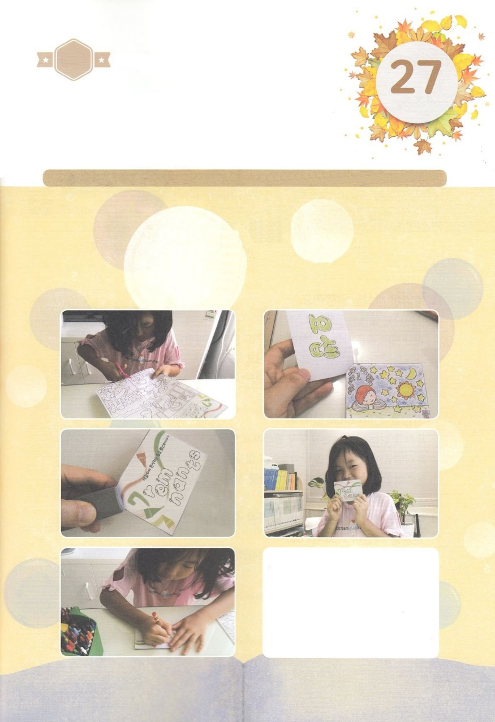

ワーク

たのしい　ワークをして　いっしゅうかんの　みことばを

こころに　きざみましょう

せいしょは　すべての　ひとに　すくいを　うけさせることが　できる

ちえが　ある　かみさまの　かんぜんな　みことばです。　だれでも

みことばに　ききしたがうなら、　ひとは　せいしょの　レムナント

７にんの　ように　ふくいんを　あじわうように　なります。

ミニブックを　つくって　いろを　ぬって　わたしだけの　ほんを

　つくりましょう。

　　　　　　　　　　　　　　　　　　　　　　　　　　　　　　　じゅんびするもの│つぎのページ

　　　　　　　　　　　　①つぎのページと　そのつぎのページを

　　　　　　　　　　　　　　　　きりぬきます。

　　　　　　　　　　　　　　　②えを　じゅんばんどおりに　あつめて　なまえを

　　　　　　　　　　　　　　　　おもてうらに　して　ホチキスで　とめます

　　　　　　　　　　　　　　　③ミニブックを　つくって　きれいに　いろを

　　　　　　　　　　　　　　　　ぬります

　　　　　　　　　　　　　　　④カバンに　いれて　もちあるいて　いろを

　　　　　　　　　　　　　　　　ぬりましょう

　　　　　　　　　　　　　　　⑤すべての　えに　いろを　ぬって　わたしだけの

　　　　　　　　　　　　　　　　レムナントの　おはなし　えほんの　かんせいです

パッパ

パッパ

どようび

７にんの　レムナント

ミニブックを　つくろう

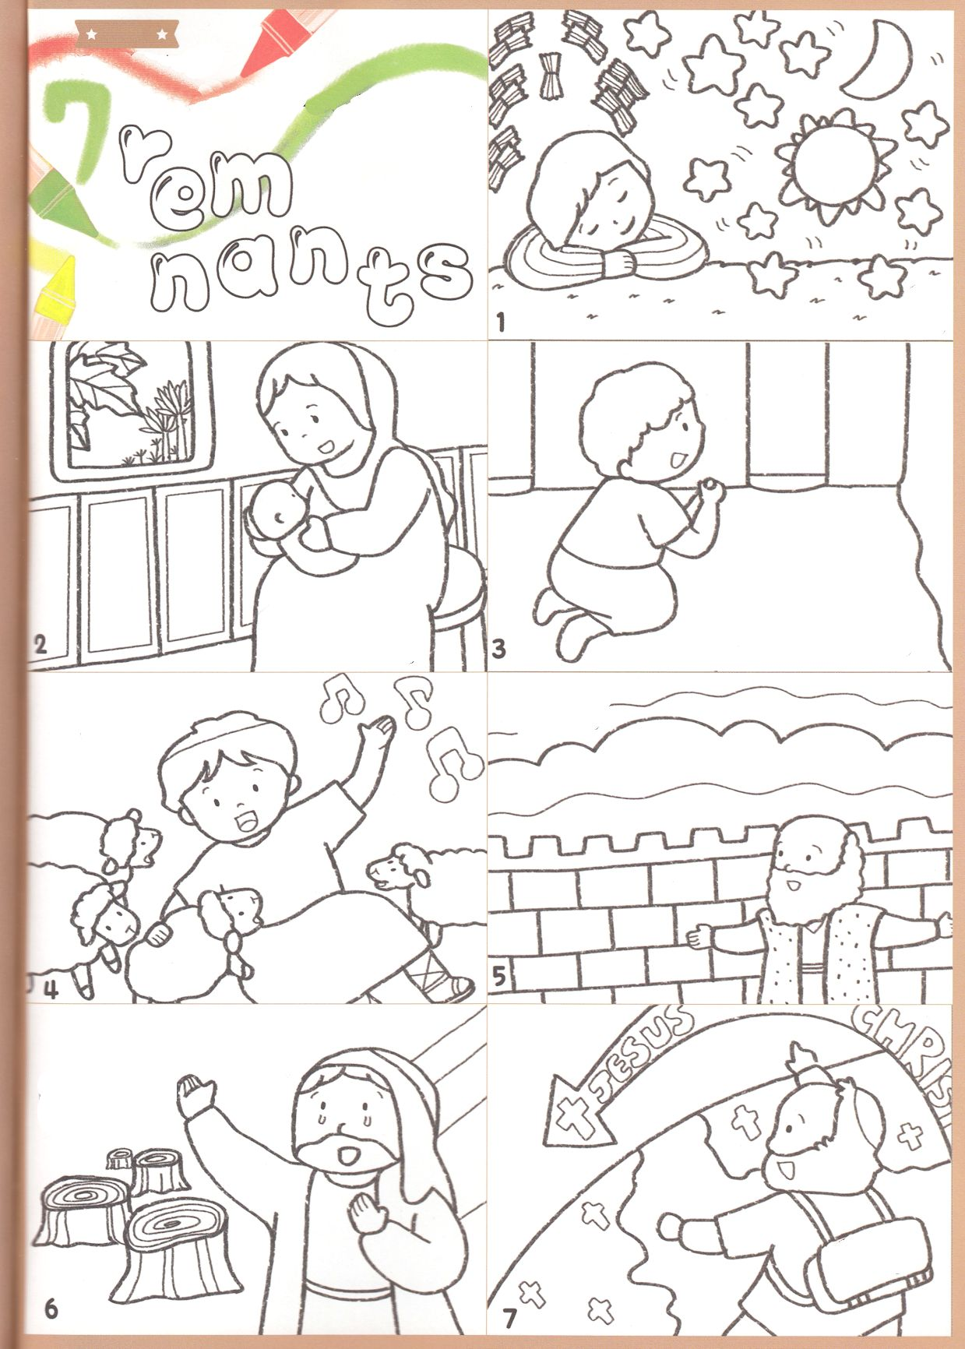

**ただ**

**のこりの**

**もの**

**れいてきな　ちから**

**しゅうちゅう**

**みことば**

**けいやく**

**ゆめ**

いろを　ぬって　つくる

７にんの　レムナントの　おはなし



ただ　かみさまだけに　しゅうちゅうして

かみさまが　くださる　ちからで

けいやくが　じょうじゅするのを　みた

せいしょの　レムナント　７にんのように

わたしたちも　いつも　イエスさまに

しゅうちゅうして　せかいふくいんかの

ゆめが　なしとげられるのを　みる

れいてきサミットに　なります

**パウロ**

**エリシャ**

**イザヤ**

**サムエル**

**ダビデ**

**ヨセフ**

**モーセ**